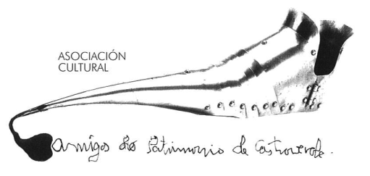 | Asociación Amigos do Patrimonio de Castroverde  CIF 27.329.226; Nº Insc. 8993  Travesía de Montecubeiro, 38 - 27120 Castroverde – Lugo  Tlf. 659 52 39 60  http://amigosdopatrimoniodecastroverde.gal/  https://www.facebook.com/amigospatrimoniocastroverde/  Enderezo electrónico: amigospatrimoniodecastroverde@gmail.com

RESUMO DO ROTEIRO POLAS PARROQUIAS DE SOUTO DE TORRES-
REBORDAOS E MOREIRA – CASTRO VERDE
Sábado 20 de xuño de 2020
Despois de catro meses retomamos os roteiros por estas tres parroquias de Castro Verde. Comezamos en Souto de Torres con comentarrios ao cruceiro e igrexa. Desde aquí achegámonos ao castro de Souto no que se pode observar perfectamente a estrutura do mesmo, logo desta visita, por fermosos camiños entre Silvaldes e o monte de A Ventosa achegámonos a Rebordaos. A foto de rigor na Fonte do Piago e aproximámonos ao Monte do Coto para visitar a Pena Escrita, na que recentemente, a Asociación Patrimonio dos Ancares descubriu uns petroglifos e, sabemos que, xa foron catologados co nome de Pena Escrita , Código GA27011129. Parabéns e graciñas por este interesante achado. Comentar que desde este lugar puidemos divisar a Vacariza, Pradairo ou Mirador, lugares de Monte Cubeiro, Bolaño e parte de Castro Verde. Comentamos que tivo que ser un lugar de interese pola súa situación estratéxica.
De Rebordaos saímos ao pé da casa que foi da familia Villarino, hoxe moi deteriorada, parte dela, mais que conserva unha interesante cheminea e un reloxo de sol parcialmente oculto por outra moderna cheminea, mágoa destes depropósitos. Desde aquí ao pé do Castro de Rebordaos e entre os Altos de Rebordaos e A Ventosa fomos achegándonos a
ás Casas do Monte e Moreira, en Moreira visitamos a igrexa, lembrando que neste lugar houbo un convento de monxas no século XII que dependía de Meira. De Moreira a Souto polo Camiño Primitivo que, de momento, debido a pandemia, non vimos peregrinos.
Pola tarde visitamos o miradoiro do monte da Lomba desde onde se poden ver parte do territorio de Castro Verde, logo achegámonos á cova da Valiña e sartegos de Recesende para rematar visitando o albergue A Pocíña de Muñiz en Vilar de Cas.
Saúde, Terra, Lingua e Patrimonio

Ver fotos en:
http://amigosdopatrimoniodecastroverde.gal/
https://www.facebook.com/amigospatrimoniocastroverde/

